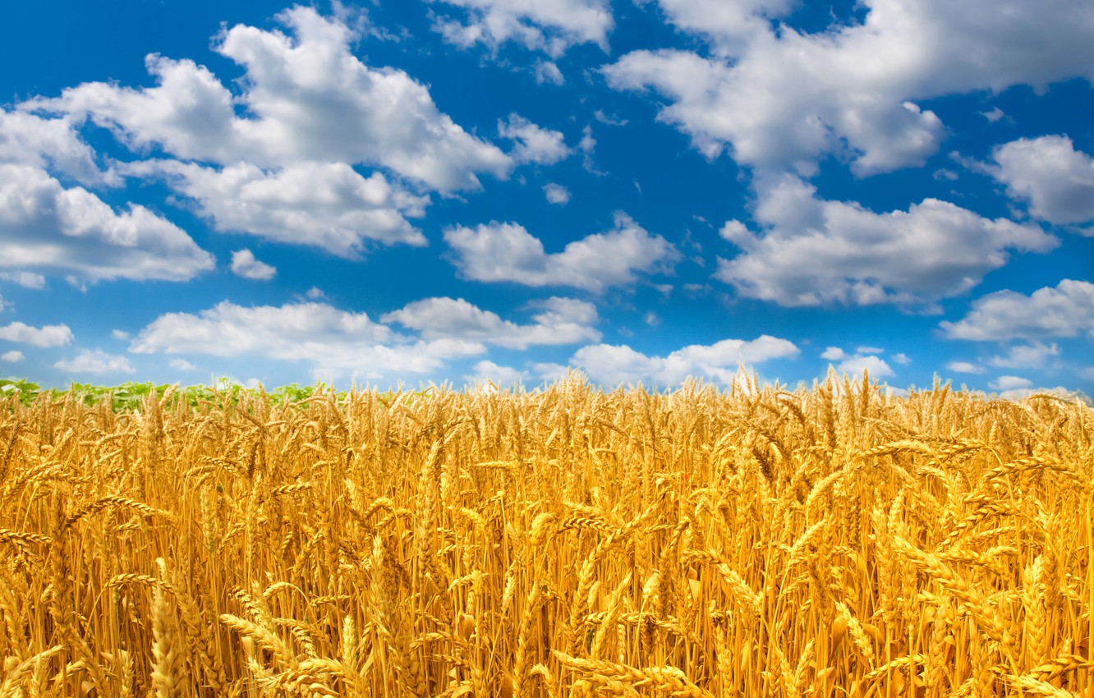
Уважаемые труженики села, работники агропромышленного комплекса района, ветераны отрасли, все те, чья трудовая деятельность неразрывно связана с нелегким, самоотверженным, но благородным крестьянским трудом!
Примите поздравления с вашим профессиональным праздником – Днем работника сельского хозяйства и перерабатывающей промышленности!
В этот праздничный день благодарим всех за нелёгкий, но необходимый труд, за ваш профессионализм, самоотдачу, преданность избранному делу.
Желаем крепкого здоровья, счастья, благополучия, новых успехов в работе на благо родного края и России в целом! Пусть вам всегда и во всем сопутствует удача!

Глава Дмитриевского района В.Г. Петров

